

优化

安徽科大恒星电子商务技术有限公司
2009年 3月

目 录
第1章 项目开发历程及技术文件 3
1.1 找出从未收集过统计信息或者统计信息过期的表 3
1.2 查找高水位的表 3
1.3 全表扫描条件 4

项目开发历程及技术文件

找出从未收集过统计信息或者统计信息过期的表
EXEC DBMS_STATS.FLUSH_DATABASE_MONITORING_INFO;
SELECT OWNER,TABLE_NAME,OBJECT_TYPE,STALE_STATS,LAST_ANALYZED FROM
DBA_TAB_STATISTICS WHERE (STALE_STATS='YES' OR LAST_ANALYZED IS NULL)
AND OWNER NOT IN ('SYS', 'SYSTEM', 'SYSMAN', 'DMSYS', 'OLAPSYS', 'XDB','EXFSYS', 'CTXSYS','WMSYS', 'DBSNMP', 'ORDSYS', 'OUTLN', 'TSMSYS', 'MDSYS') AND TABLE_NAME NOT LIKE 'BIN%';
在进行调优之前，我们就要看表的统计信息是否过期，如果过期了，CBO就可能选择错误的执行计划。
SELECT OWNER,TABLE_NAME,OBJECT_TYPE,STALE_STATS,LAST_ANALYZED FROM DBA_TAB_STATISTICS WHERE OWNER='&OWNER' AND TABLE_NAME='&TABLE_NAME';

查找高水位的表
某张表的高水位线可以通过以下命令来查询：
analyze table IOMS_DUTY_TD compute statistics; //对表进行分析，收集统计信息
select table_name,blocks,empty_blocks from user_tables
where table_name=' IOMS_DUTY_TD ';
其中的blocks就是HWM的值,。

全表扫描条件
select sql_text from v$sqlarea t, v$sql_plan p
where t.hash_value=p.hash_value and p.operation='TABLE ACCESS'
and p.options='FULL';
全表扫描条件：
- 字典问题
- 高水准位
- 数据分布不均匀：假如一个表有10000条记录、其中90%数据一样，那么当你查询90%时同样全表扫描
- Choose和all_rows倾向全表扫描

- sql语法和全表扫描
- 使用null条件查询 for：
Select emp_name from emp where middle_name is null;

- 对于没有索引的字段
- 带like的条件查询
Select ename job from where ename like ‘%A’;

Create index ename_idx on emp (reverse(ename));

Select ename job from where (reverse(ename)) like ‘A%’;

- 不等符号查询<> ! not in
- 内置函数使索引无效
Select name,status from customer where to_char(date,’YYYY-MM’)=’2010-6’
应该建立函数索引
Select sql_text,disk_reads,executions,parse_calls from v$sqlarea
Where Lower(sql_text) like’%substr%’
Or
Lower(sql_text) like’%to_char%’
Or
Lower(sql_text) like’%decode %’
- 使用并行提示
- 类型不匹配

其它topsql
SELECT sql_text, hash_value, executions, buffer_gets, disk_reads, parse_calls
FROM V$SQLAREA
WHERE buffer_gets >10000 OR disk_reads > 10000
----------
SELECT sql_text, hash_value, executions, buffer_gets, disk_reads, parse_calls
FROM V$SQLAREA
WHERE buffer_gets >100000 OR disk_reads > 100000
ORDER BY buffer_gets + 100 * disk_reads DESC;
------

SELECT sql_text,CPU_TIME, hash_value, executions, buffer_gets, disk_reads, parse_calls
FROM V$SQLAREA
WHERE buffer_gets >10000 OR disk_reads > 10000
ORDER BY buffer_gets + 100 * disk_reads DESC;

1、建表
create table TESTABB
(
ID NUMBER(10),
aaa varchar(100),
bbb long
)

2、系统0负荷系统指标如下
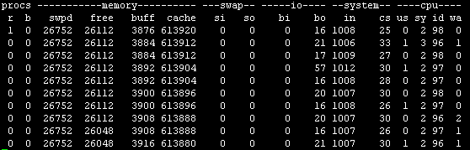

Cpu空闲率为96-98
3、 模式等待事件-大量插入记录
begin
dbms_output.enable;
for a in 0 .. 1000000 loop
insert into TESTABB values(a,'aaaa','bbb');
commit;
end loop;
dbms_output.put_line('over');
end;
/
4、系统在有严重sql负荷系统下指标如下
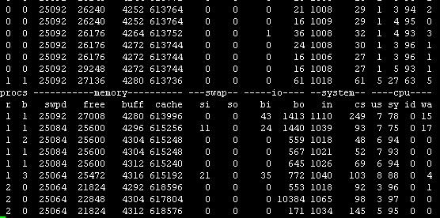
在plsql语句执行过程中Cpu资源被耗尽，从原来的96--93--65--0-0-0。。。

5、查询当前等待事件定位sql
结果是当前sid为138的session 存在控制文件并行写事件，然后根据sid和hash_value定位到具体引起宕机的sql
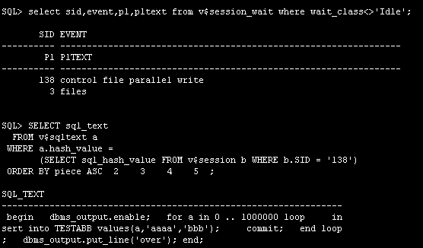

select sid,event,p1,p1text from v$session_wait where wait_class<>'Idle';

SELECT sql_text
FROM v$sqltext a
WHERE a.hash_value =
(SELECT sql_hash_value FROM v$session b WHERE b.SID = '138')
ORDER BY piece ASC
----------------------------------
SELECT /*+ ORDERED */
sql_text
FROM v$sqltext a
WHERE (a.hash_value, a.address) IN (
SELECT DECODE (sql_hash_value,
0, prev_hash_value,
sql_hash_value
),
DECODE (sql_hash_value, 0, prev_sql_addr, sql_address)
FROM v$session b
WHERE b.paddr = (SELECT addr
FROM v$process c
WHERE c.spid = 13499))---top进程
ORDER BY piece ASC

Ash top session
SELECT /*+ ORDERED */
sql_text
FROM v$sqltext a
WHERE (a.hash_value, a.address) IN (
SELECT DECODE (sql_hash_value,
0, prev_hash_value,
sql_hash_value
),
DECODE (sql_hash_value, 0, prev_sql_addr, sql_address)
FROM v$session b
WHERE sid=1572)
ORDER BY piece ASC

